Ocak ayı etkinlikler

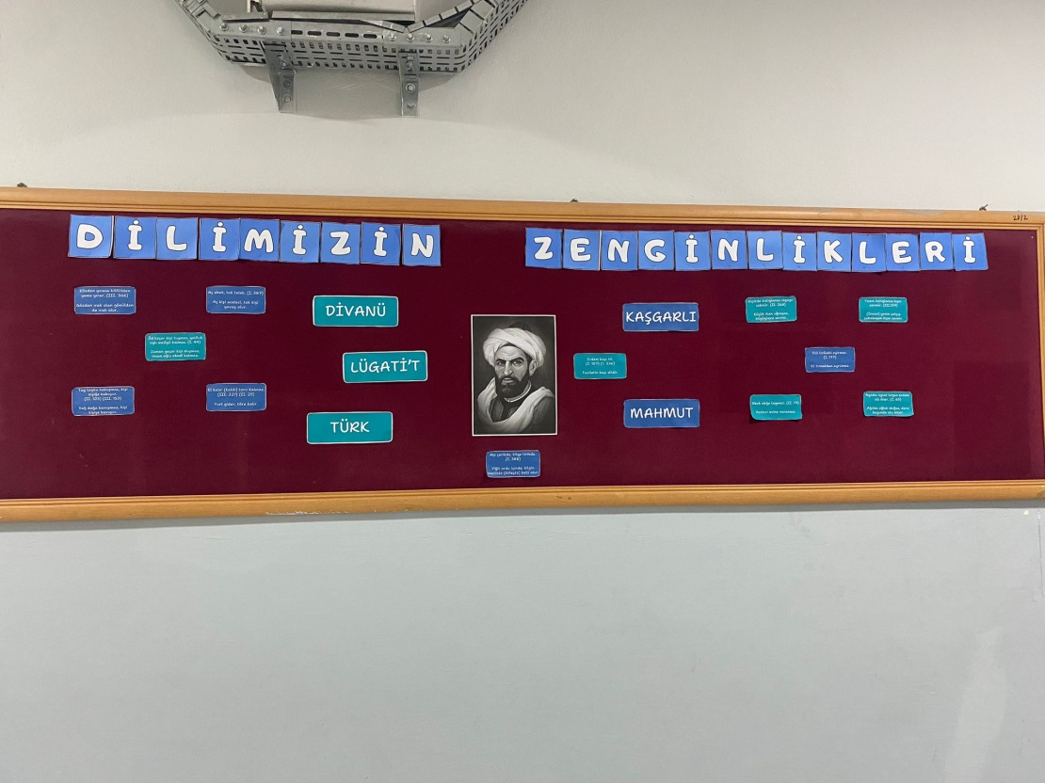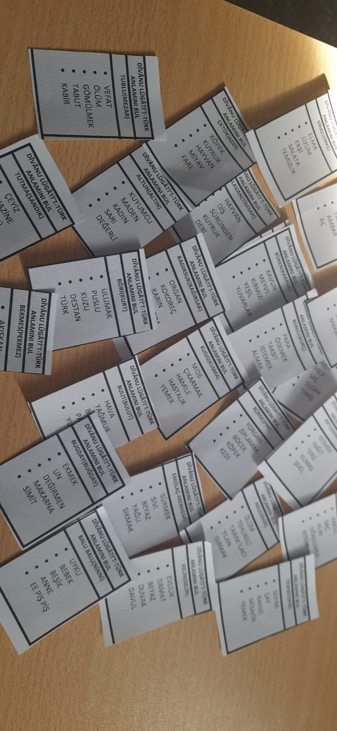
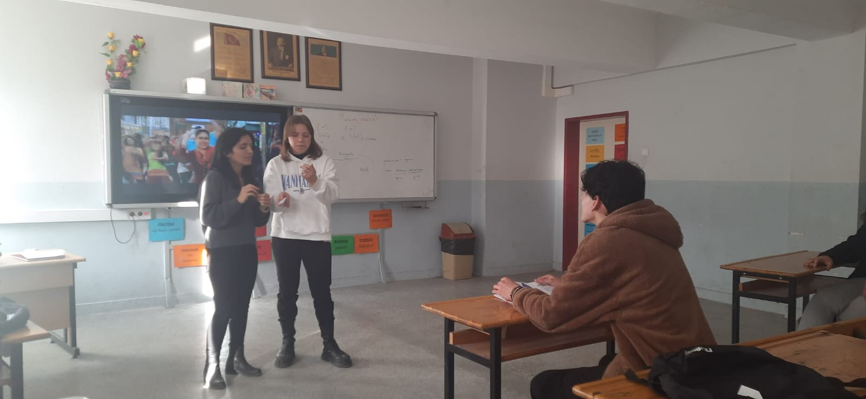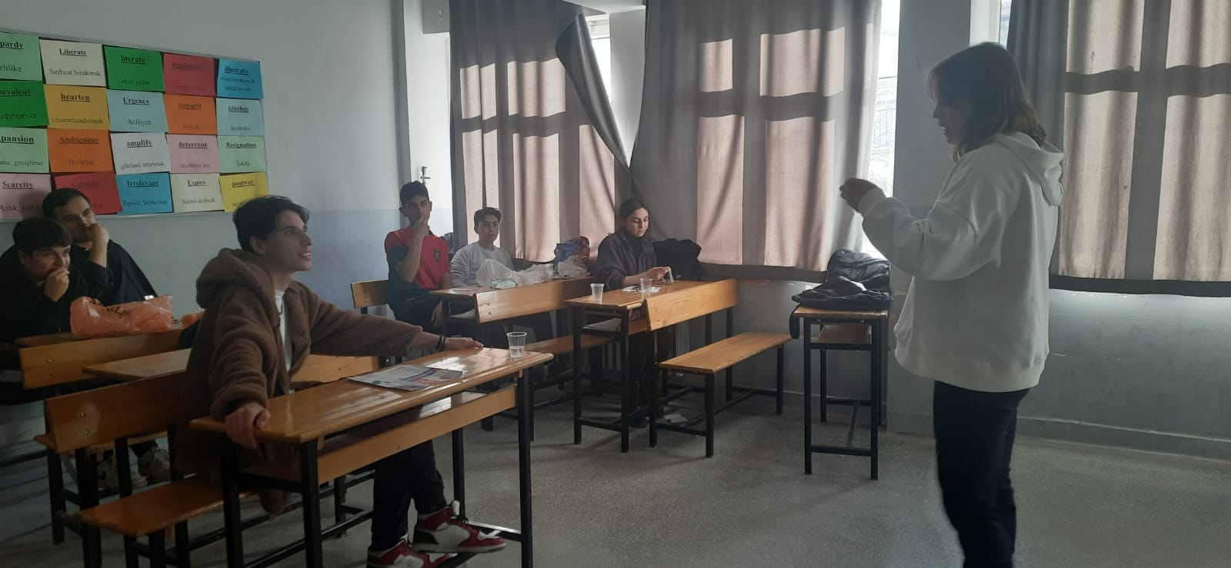

Dilimizin Zenginlikleri Projesi Ocak Ayı Raporu
Projenin Amacı
Dilimizin Zenginlikleri Projesi; okullarda yapılacak söz varlığını zenginleştirme çalışmaları ile öğrencilerin dilimizin zenginliklerini tanımasını, kültür taşıyıcısı olan sözcüklerimizle buluşmasını, buna bağlı olarak da dili iyi kullanmasını ve düşünce dünyasını geliştirmesini amaçlamaktadır.
Bu sayede öğrencilerimiz dilimizin seçkin ve özgün eserlerini tanıyacak, eserlerimizde geçen sözcüklerin derinliklerini (çeşitli anlamlarını) öğrenecek; milletimizin kültürünü, birikimini, düşünce dünyasını ve hayat tarzını söz varlığımızın içinde yeniden keşfedecektir.
Projenin Ocak Ayı Faaliyetleri

Ocak ayı içerisinde, proje kapsamında aşağıdaki faaliyetler gerçekleştirilmiştir.

1.Dîvânu Lugâti't-Türk pdf dosyası öğrencilerle birlikte sınıf ortamında incelendi. Öğrencilerin eser hakkındaki ilk izlenimleri ve düşünceleri alındı. Sınıfta bir eleştiri ortamı oluşturularak öğrenciler fikirlerini beyan etmeye teşvik edildi.

2.Edebiyat öğretmenleri tarafından sınıflarda “Anlamını Bul Etkinliği “ akıllı tahta aracılığı ile gerçekleştirildi.

3.Tüm sınıflarda “Hatırlatmaca Etkinliği” çerçevesinde belirlenen kelimelerle başka kelimeleri çağrıştırmayı hedefleyerek bulmaca çözdürüldü.

4.Dîvânu Lugâti't-Türk eserinden alınan anahtar kelimeler ile hikâye yazma çalışması yapıldı.

5.Öğrenciler ilgili konu çerçevesinde deneme yazmak için teşvik edildi.

Genel Değerlendirme

Dilimizin Zenginlikleri Projesi kapsamında Ocak ayında yapılan çalışmalarda öğrencilerin dilin zenginliklerini tanımaları ve kültür taşıyıcısı olan değerlerimizi benimsemeleri amaçlandı. Yapılan çalışmalarda öğrencilerin ilgisini çekecek ve onlara öğrenme fırsatı sunacak etkinliklere yer verildi. Yapılan çalışmalardan elde edilen sonuçlar, öğrencilerin projenin amaçlarını benimsediklerini ve projeden yararlandıklarını gösterdi.

